Содержание.
Введение. Актуальность работы...…………………………………………  1. Краткая справка о войне в Афганистане…………………………….....  2. Исследовательская часть…………………………………………………  2.1. Анкетирование учащихся……………………………………………….  2.2. Роль младшего медицинского персонала в Афганской войне………  2.3. Санинструктор из села Корсаевка Белинского района Пензенской области Чекашов Александр Григорьевич…………………………………..  3. Заключение………………………………………………………..………..  4. Список использованных документов и источников информации………  5. Приложение………………………………………………………………… | 2  4  4  5  6  7  10  12  13

Введение.
1.Введение.
15 февраля 2019 года исполнилось 30 лет со дня вывода советских войск из демократической республики Афганистан. Афганская война до сих пор приковывает к себе интерес политиков и историков. Потери живой силы в прошедшей войне огромные, а гибель конкретного человека - разрывает сердца болью утраты. На встрече с ветеранами президент России В.В.Путин говорил о том, что мы всегда будем помнить о тех людях, которые с честью защищали интересы России за пределами нашего государства.
Актуальность выбранной темы.
Выбранная тема исследовательской работы актуальна, потому что афганский «синдром» прошелся и по судьбам восьми жителей нашего села. Много афганских дорог исколесили водители Аляпкин Василий Иванович, Пиксин Федор Николаевич, меня же заинтересовала личность санитарного инструктора Чекашова Александра Григорьевича, оператора газовой котельной школы. Я встретилась с ветераном, записала его воспоминания, изучила семейный архив, поработала с литературой по теме, проанализировала материалы и на их основе выполнила исследовательскую работу.
Объект исследования - не Афганская война, как следствие политики, а сам человек, который даже на войне остается человеком.
Предметом моего исследования является вклад в Афганскую войну младшего медицинского персонала, санитарного инструктора, на примере мужественного жителя с. Корсаевки Чекашова А.Г., который участвовал в боевых действиях, спас десятки жизней.

Гипотеза исследования - особенности человека, его жизненный путь во многом определяется той средой, в которой он вырос и теми людьми, которые его окружали с детства.
Проблема: выявить, почему человек проявляет на войне отвагу и мужество.
Материалом исследования служат архивные материалы, воспоминания воина - афганца, его родственников, друзей, одноклассников.
Цель работы: изучить роль медицинского персонала, санитарных инструкторов, в афганской войне.
Для достижения поставленной цели мне предстояло реализовать следующие задачи:
- изучить литературу по теме и проанализировать личные архивные материалы ( воспоминания) участника войны;
- выявить и обобщить мнения учащихся нашей школы, участника войны по данной теме;
- составить диаграмму по результатам исследования;
- систематизировать информацию, полученную из разных источников на основе критического осмысления.
Для проведения исследования я использовала методы: опрос, анкетирование, изучение источников Интернета, семейного архива: документов, фотографий, наград.
Проведенная работа имеет практическую значимость, собранный материал пополнит фонды школьного краеведческого уголка, а материалы данной работы можно использовать на уроках истории, краеведения, внеклассной и внеурочной работе.
Теоретическая значимость состоит в том, что данная работа призвана расширить и углубить знания о наших земляках воинах- афганцах, их историческом прошлом и использовать полученные результаты при изучении регионального компонента.
Новизна исследовательской работы заключается в том, что предметом исследования избрана фактически малоизученная тема.
1.Краткая справка о войне в Афганистане.
Афганистан – государство в юго-западной части Азии, граничащее с СССР. Столица – Кабул. Площадь 652 тыс.кв.м.
Решение о вводе 40-й армии в Афганистан было принято 12 декабря 1979 года советским правительством, откликнувшегося на просьбы правительства ДРА. Молодые 18-летние мальчишки, офицеры оказались непосредственно втянуты в разгоравшуюся в стране гражданскую войну и стали ее активными участниками. В конфликте принимали участие силы правительства ДРА с одной стороны и вооруженная оппозиция (моджахеды, или душманы) – с другой.
Афганская война началась 25 декабря 1979 года, окончилась 15 февраля 1989 года, когда командующий 40 армии, генерал- лейтенант Борис Громов, пересек границу нашей страны. Воины не только выполняли поставленные перед ними задачи, но и оказали большую экономическую помощь Афганистану, сооружая множество хозяйственных объектов. Если бы все страны с такой же готовностью отзывались на просьбы о помощи, наверное, войн в мире не было бы вообще.
Какую бы оценку не давали событиям этой войны современные историки, мы не должны судить негативно о действиях наших солдат, выполнявших приказы, честно, мужественно, с достоинством, в том месте планеты, куда их направила Родина.

- Исследовательская часть.
  - Анкетирование учащихся.
Мне хотелось узнать, как знают учащиеся нашей школы историю войны в Афганистане, а также служили ли их родственники в этой войне.
Поэтому я задала следующие вопросы:
1. Ты слышал (а) про войну в Афганистане?
2. Сколько длилась война в Афганистане?
3. В вашей семье есть участники Афганской войны?
Получила следующие результаты;
- Из 12 респондентов опрошенных – все 12 уч./100% слышали о войне в Афганистане;

- Из 12 чел. – 9чел. / 75 % знают, что война началась в 1979- окончилась в 1989 г.

- Из 12 чел. - 6 чел./ 50 % есть родственники, которые служили в Афганистане.

На основе изложенного материала, можно сделать вывод, что молодое поколение не достаточно хорошо знакомо с событиями Афганской войны.
  - Роль младшего медицинского персонала в Афганской войне.
В современной литературе, средствах массовой информации, сети Интернет содержится много информации о стратегии, тактике ведения боевых действий, применении новейших образцов оружия в Афганской войне 1979-1989 годов. Но практически отсутствуют данные о потерях медицинского персонала, который самоотверженно, не жалея своей жизни, не думая в минуты опасности о собственной безопасности, порой под шквальным огнем орудий противника спасали жизни офицерам и прапорщикам, солдатам и сержантам своих подразделений. «За период боевых действий в республике Афганистан, выполняя долг, погибли 322 медицинских работника. Большая заслуга в спасении жизни раненых наших земляков на чужбине принадлежит младшему медицинскому персоналу. «Доктор Айболит», « доктор Пилюлькин»… как только не принято называть на войне ребят – санинструкторов, на плечи которых ложится тяжелая работа по спасению раненых в боях сослуживцев. Не всем дано такое призвание и смелость. Санитарных инструкторов любят и уважают на войне. В военное время санинструктор организует медицинское обеспечение своего подразделения, используя штатных, приданных или выделенных для этой цели солдат, так называемых боевых санитаров. Санинструктор подчинен командиру, а по специальности - фельдшеру батальона».
Таким образом, санитарные инструкторы выполняли тяжелую работу по спасению раненых в боях сослуживцев.
Санинструктор из села Корсаевка Белинского района Пензенской области Чекашов Александр Григорьевич.
Краткая биографическая справка.
Александр Григорьевич Чекашов родился 27 января 1968 года в деревне Старая Каштановка. В 1975 году переезжает с родителями в село Корсаевка, где 1975 года по 1983 год обучался в восьмилетней школе. Рос любознательным. Учился хорошо, особенно нравилось заниматься на уроках биологии, физики, физической культуры. Был общительным. Любил животных, и поэтому свою будущую профессию связал с ветеринарией, окончив Кирсановский ветеренарный техникум.
Служба в рядах Вооруженных Сил.
С 1987 по 1989 годы – служил в рядах Советской армии. Ветеран с грустью вспоминает самые сложные юные годы своей жизни: « На службу был призван в 19 лет, по призыву, после окончания техникума в мае 1987 года Кирсановским военным комиссариатом Тамбовской области. Меня, как и других ребят из нашего совхоза - техникума призвали служить в Афганистан. Позже я задумывался, почему большинство ребят у нас были после техникума, и понял, что для выполнения поставленных командованием задач нужны были люди, умеющие правильно оценить обстановку, способные принимать решения, смелые, дерзкие. «Школу сержантов медицинской службы» прошел в городе Теджене с мая по октябрь 1987 года в воинской части 22330. Военную присягу принял 5 июля 1987 года. В Туркестане стояла жара, не хватало воды, питание плохое. Многие ребята получили истощение. Заучивали воинский устав, получали специальные знания и навыки по оказанию первой медицинской помощи. Порядки были очень строгие. Служить мне было легко, потому что имел хорошую физическую подготовку, в техникуме посещал секцию по дзюдо, занимался легкой атлетикой. Как и многие мои сослуживцы, я знал, что нас готовят для отправки в Афганистан. Меня, как единственного сына не должны были отправить служить в « горячую точку», даже предлагали остаться служить в учебном гарнизоне, но я отказался. Октябрьской ночью нас подняли по тревоге, посадили на самолеты и отправили в Афганистан, где я пробыл 1 год и 3 месяца. Службу проходил в 40 армии, командующий - генерал-лейтенант Борис Громов, в 108-й мотострелковой Краснознаменной Невельской дивизии, в отдельном разведывательном батальоне, воинская часть полевая почта 51854, в городе Баграм. Воинское звание - старший сержант. Должность – санинструктор. В мои обязанности входило оказание медицинской помощи военнослужащим в городке: перевязки, обработка ран, уколы, прием медикаментов. Но и во время боевых действий оказывал первую медицинскую помощь раненым в боях. Часто рисковал своей жизнью, спасая других. О себе думать было некогда, если видишь раненого бойца, который кричит от ужасной боли, и может в любую минуту погибнуть, или чего страшнее, попасть в плен. Просишь у ребят огневую поддержку, а сам ползешь под пулями, вытаскиваешь товарища « из - под шквального огня противника». Вместе с санитарами из числа сослуживцев переносили раненых в вертолеты, отправляли в госпиталь. Радовались, когда они выздоравливали, грустил, если не удавалось спасти. Перетаскивали убитых для отправки домой. Морально тяжело смотреть на молодых юношей, искалеченных на войне. Ребята боялись потерять руку или ногу. За годы службы потерял 12 сослуживцев. Особенно я был огорчен, когда погиб наш боевой товарищ, крепкий парень по прозвищу «таран», незадолго до «дембеля». Когда видели « черные тюльпаны», знали, что кто- то погиб и домой летит в « цинковом гробу».
Я выполнял не только обязанности санинструктора, но и участвовал в разведывательных операциях, «охоте за караванами», перевозившими оружие, наркотики, сопровождал колонны с продовольствием, грузами от перевала Саланг до Кабула. Случалось, когда сопровождая командование на переговорах в бандах - формированиях, душманы приставляли к груди автомат, и приходилось выдерживать моральное давление, проявлять выдержку, не трусить, принимать ответные меры. На выезды брал личное оружие - АКС- 74 (автомат Калашникова - складной). Особенно трудным было участие в трех крупных операциях: очистке провинции Хост от банд формирований; боевых действиях в Кандагаре, районе местности Алихель; блокаде « зеленки» в Джалалабаде. Не знали, когда и откуда надо ждать выстрела, куда исчезнет противник, хорошо ориентирующийся в знакомой ему местности.
Командир дивизии генерал- полковник В. Барынькин был человеком неравнодушным, заботился о своих подчиненных, часто повторял уходящим на боевые операции солдатам: «Сынки, только останьтесь живыми». В гарнизоне находились редко. По две недели, иногда по месяцу были на выездах. Ночью нас поднимали и приказывали грузиться на машины, покрытые брезентом, а затем небольшими группами выбрасывали на песчаной местности, где мы ждали появление банд формирований противника.
Возвратившись в городок, купались в бане, получали новую одежду, брали письма из дома от родных и близких, читали их, узнавая о жизни на Родине, даже казалось, что жили в другом мире. Дедовщина была в городке, все жили по законам дивизии. Но были и забавные случаи на войне: бегали в полном снаряжении по 6-8 км. Большинство ребят верили в бога. В минуты отдыха - пили чай, задушевно беседовали, пели гражданские песни, играя на гитаре. К нам в гарнизон приезжали артисты: Игорь Тальков, Иосиф Кобзон и другие.
Я служил на завершающем этапе войны, участвовал в выводе ограниченного контингента войск из Афганистана, где нашей задачей было сопровождение и охрана других воинских частей. 11 февраля 1989 года пересек границу нашей Родины. Три месяца дослуживал в Днепропетровской области, в городе Кривой Рог в воиской части 31808. Уволен в запас 10 мая 1989 года.
Самой дорогой для меня наградой стала медаль « За отвагу», которую получил 26.07.1989 года за то, что ценою жизни под шквальным огнем, при огневой поддержке товарищей, выносил с полей сражений раненых. Дорожу и другими наградами: медалью « Афганская слава» от 22.02.2012 года, юбилейной медалью « В память 25-летия окончания боевых действий в Афганистане» от 12.12.2013 года, грамотами « От благодарного афганского народа», «Воину - интернационалисту». После войны часто вспоминаем с ветеранами Афганской войны события нашей молодости, « афганский песок», своих боевых товарищей, живых и павших. 15 февраля встречаемся у памятника возле школы № 1 города Белинского, где скорбим о погибших, вспоминаем годы службы». По словам Александра Григорьевича, армия - это школа мужества, где приобретаются такие черты как дисциплинированность, ответственность за порученное дело, сила воли, умение прийти на помощь товарищу и т.д. Поэтому молодежи заранее нужно готовиться к службе, заниматься спортом, вести здоровый образ жизни.
Заключение.
Итогом моей работы является осмысление гипотезы, что на жизненный путь человека влияет среда, в которой он вырос. «Откуда в человеке истоки героизма, мужества?» И выделяю главное: из детства, от родных, от воспитания в семье и школе. Дед санинструктора, Андрей Васильевич, участник Великой Отечественной войны, служил в артиллерии на Ленинградском фронте, был ранен, на войне потерял ногу, был во все примером для внука, часто вспоминал свою службу. А сын, Андрей Александрович, воспитанный на рассказах отца, стал профессиональным военным, капитаном войск Национальной гвардии, служит в городе Саров Нижегородской области.
В ходе моего исследования проведен анализ должностных обязанностей, деятельности санитарного инструктора Чекашова Александра Григорьевича, и установлено, что обыкновенный сельский паренек добросовестно выполнял порученное ему дело, был смелым, отважным, спасал раненых однополчан.
Познакомившись с литературой по данной теме, проведя анкетирование с учащимися школы, пришла к выводу: сегодняшние школьники мало что знают об этой войне.
На мой взгляд, это неправильно. И мое исследование – желание помочь ребятам узнать имя каждого героя, прошедшего суровое испытание в Афганистане, не уронив чести русского воина, проявившего готовность отстаивать мир не только в своем государстве, но и на всем земном шаре.

Список использованных документов и источников информации.
- С.Алексиевич «Цинковые мальчики».
- Воспоминания участника Афганской войны Чекашова А.Г, 1968 г.р.
- Виктор Николаев. Записки «афганца». — M.: Софт Издат, 2006 г.
- Павел Андреев. Двенадцать рассказов. «Афганская война 1979—1989 гг.», 1998—2002.
- Сетевой ресурс: Википедия – Режим доступа:http://wiki/Афганская_война_(1979-1989).
- Садыков А.Р., Луковкина И.Д. Вклад санинструкторов в Афганскую войну 1979-1989 гг. // Юный ученый.- 2016.-№ 1.1. – с.52-53.
- http://www.posprikaz.ru/2012/12/sovetskie-soldaty-mucheniki-afganistana/
- http://book.e-reading-lib.org/chapter.php/1019663/22/Senyavskaya_ _Psihologiya_voyny_v_HH_veke._Istoricheskiy_opyt_Rossii.html

Приложение 1.

Анкета ветерана боевых действий в Афганистане
Чекашова Александра Григорьевича.

1. Фамилия, имя, отчество: Чекашов Александр Григорьевич
2. Число, месяц, год рождения: 27.01.1968 года.
3. Место рождения: деревня Старая Каштановка Белинского района Пензенской области
4. Когда и каким районным (городским) военным комиссариатом призван:
Кирсановским военным комиссариатом Тамбовской области
5. В каком учебном подразделении служил, номер части, место дислокации, полученная воинская специальность:
Воинская часть 22330, место дислокации - г. Теджен Туркменская ССР, воинская специальность -санинструктор.
6. Служба в демократической республике Афганистан:
* Число, месяц, год захода - октябрь 1987 года
* Число, месяц, год выхода - 11 февраля 1989 года
* Воинское звание, должность – старший сержант, санинструктор
* Дивизия, полк, батальон, где служил, место дислокации: 108-ая мотострелковая Краснознаменная Невельская дивизия, отдельный разведывательный батальон, в/ч пп 51854, республика Афганистан, г.Баграм.
* Крупные операции, в которых принимал участие:
Участвовал в трех крупных военных операциях: 1) очистка провинции Хост от банд формирований, 2) в Кандагаре, районе местности Алихель, 3) блокировка « зеленки» в Джалалабаде.
* Решаемые подразделением задачи (где служил): участие в разведывательных операциях, «охоте за караванами», перевозившими оружие, наркотики, сопровождение руководства батальона на переговорах в бандах – формированиях, сопровождение колонн с продовольствием, грузами от перевала Саланг до Кабула.
* Ранения, контузии, подрывы – контузия: имею
* Описать эпизоды, воспоминания:
Ветеран боевых действий в Афганистане, Александр Григорьевич Чекашов, вспоминает самые сложные юные годы своей жизни, в его голосе слышны нотки грусти, но грусти не от того, что он несколько лет своей жизни посвятил службе, а от того, что годы эти были запоминаю-щимися, в какой-то степени весёлыми.
« На службу был призван в 19 лет, по призыву, после окончания техникума в мае 1987 года Кирсановским военным комиссариатом Тамбовской области. Меня, как и других ребят из Кирсановского совхоза - техникума отправили в Афганистан. Позже я задумывался, почему после техникума, и понял, что для выполнения поставленных командованием задач нужны были ребята, умеющие правильно оценить обстановку, способные принимать решения, смелые, дерзкие. «Школу сержантов медицинской службы» прошел в городе Теджене с мая по октябрь 1987 года в воинской части 22330. Военную присягу принял 5 июля 1987 года. В Туркестане стояла жара, не хватало воды, питание плохое. Многие ребята получили истощение. Заучивали воинский устав, получали специальные знания и навыки по оказанию первой медицинской помощи. Порядки были очень строгие. Служить мне было легко, потому что имел хорошую физическую подготовку, в техникуме посещал секцию по дзюдо. Как и многие мои сослуживцы, я знал, что нас готовят для отправки в Афганистан. Меня, как единственного сына не должны были отправить в « горячую точку», предлагали остаться служить в учебном гарнизоне, но я настоял, чтобы меня направили в Афганистане. Октябрьской ночью меня, как и других ребят, моих сослуживцев, отправили в ДРА, где пробыл 1 год и 3 месяца. Службу проходил в 40 армии, командующий - генерал-лейтенант Борис Громов, в 108-й мотострелковой Краснознаменной Невельской дивизии, в отдельном разведывательном батальоне, в/ч пп 51854 . Воинское звание - старший сержант. Должность – санинструктор. В мои обязанности входило оказание помощи военнослужащим в городке, раненым в бою , в буквальном смысле слова «вытаскивая их из- под обстрела при огневой поддержке однополчан», участвовал в разведывательных операциях, «охоте за караванами», перевозившими оружие, наркотики, был на переговорах в бандах – формированиях, сопровождал колонны с продовольствием, грузами от перевала Саланг до Кабула. На операции брал личное оружие - АКС- 74 (автомат Калашникова - складной). Участвовал в трех крупных военных операциях. Первая - очистка провинции Хост от банд формирований, вторая - в Кандагаре, районе местности Алихель, третья – блокировали « зеленку» в Джалалабаде. Командир дивизии генерал- полковник В. Барынькин говорил уходящим на военные операции солдатам: «Сынки, только останьтесь живыми». В гарнизоне находились редко, по две недели, иногда по месяцу были на выездах. Ночью нас поднимали и приказывали грузиться на машины, покрытые брезентом, а затем небольшими группами выбрасывали на песчаной местности, где ждали появление банд формирований противника. В операциях участвовать не боялись, так как были молодыми, дерзкими, даже умереть не боялись, страшно лишь было остаться без руки или ноги. Нас разведчиков «душманы» называли « черные волки», которые все видят, слышат, появляются внезапно, напоминают охотников. По возвращению в городок купались в бане, получали новую одежду, брали письма из дома от родных и близких, читали их и узнавали о жизни на Родине, даже казалось, что жили в другом мире. Дедовщина была в городке, все жили по законам дивизии. За годы службы потерял 12 сослуживцев. Особенно я был огорчен, когда погиб наш боевой товарищ, крепкий парень по прозвищу «таран», незадолго до «дембеля». Когда видели « черные тюльпаны», знали, что кто- то погиб и домой летит в « цинковом гробу».
Но были и забавные случаи на войне: бегали в полном снаряжении по 6-8 км. Большинство ребят верили в бога. В минуты отдыха - пили чай, задушевно беседовали, пели гражданские песни, играя на гитаре. К нам в гарнизон приезжали артисты: Игорь Тальков, Иосиф Кобзон и другие.
Я служил на завершающем этапе войны, участвовал в выводе ограниченного контингента войск из Афганистана, где нашей задачей было сопровождение и охрана других воинских частей. 11 февраля 1989 года пересек границу нашей Родины. Три месяца дослуживал в Днепропетровской области, в городе Кривой Рог в воинской части 31808. Уволен в запас 10 мая 1989 года».

7.Награды:
Медали « За отвагу» (26.07.1989 г.), « Афганская слава» ( 22.02.2012 г.), « В память 25-летия окончания боевых действий в Афганистане» (12.12.2013 г.), грамотами « От благодарного афганского народа», «Воину - интернационалисту».
8. Контактный телефон, домашний адрес: 442261, Пензенская область, Белинский район, село Корсаевка, улица Плаксанка, дом 18.

Приложение 2.

Чекашов Александр Григорьевич
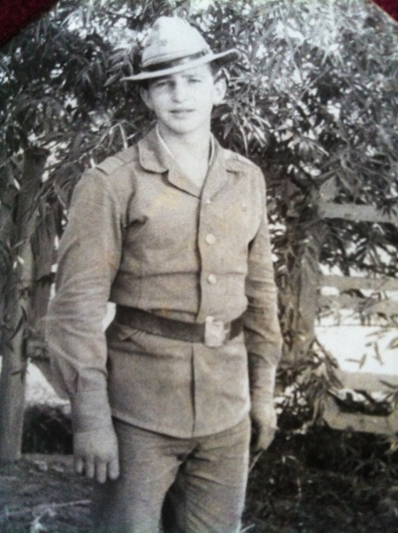
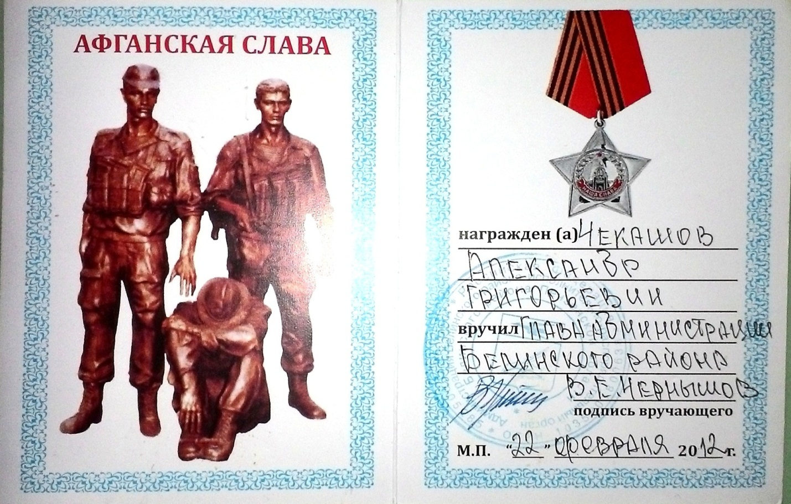
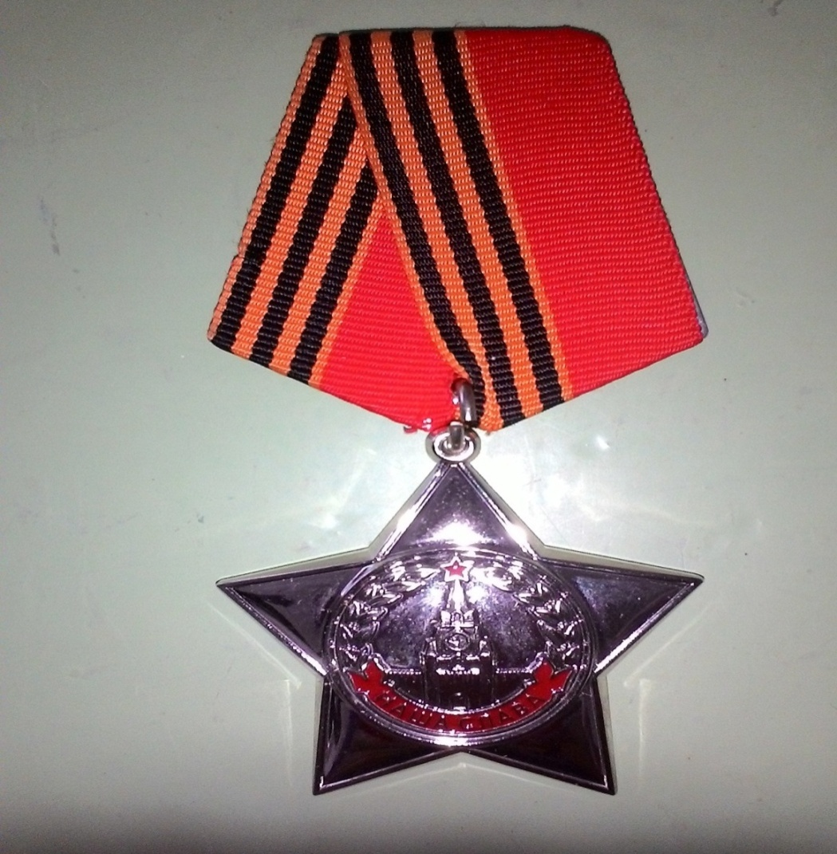
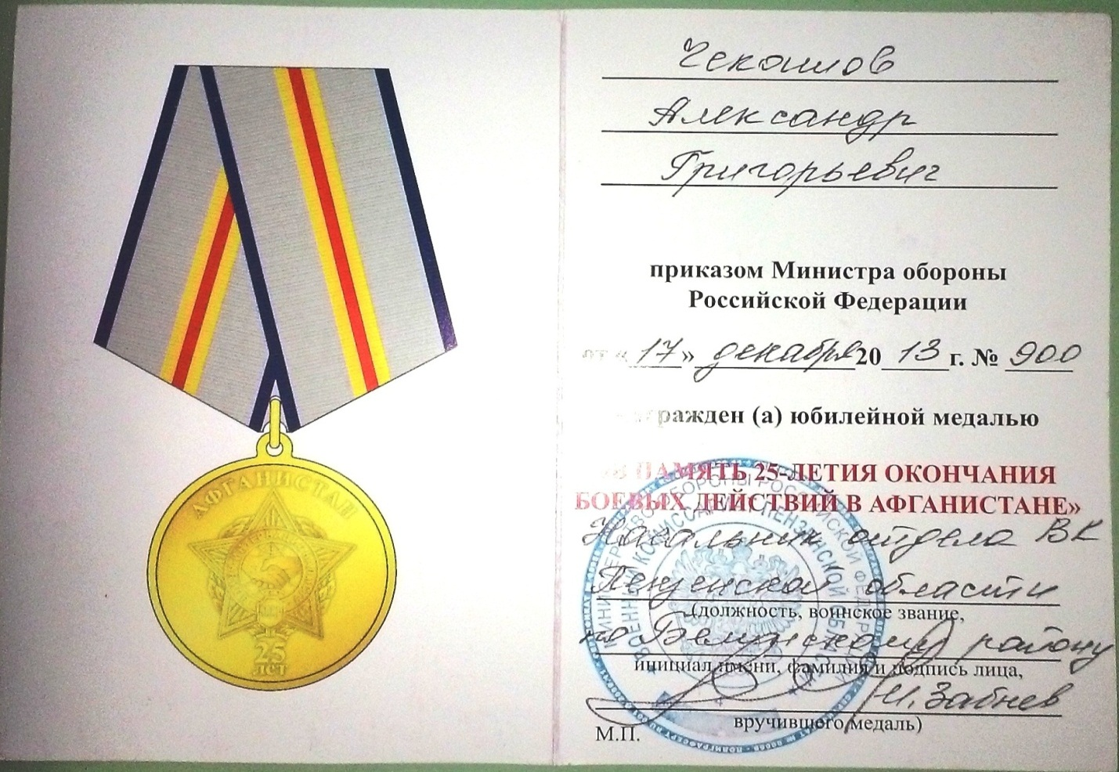
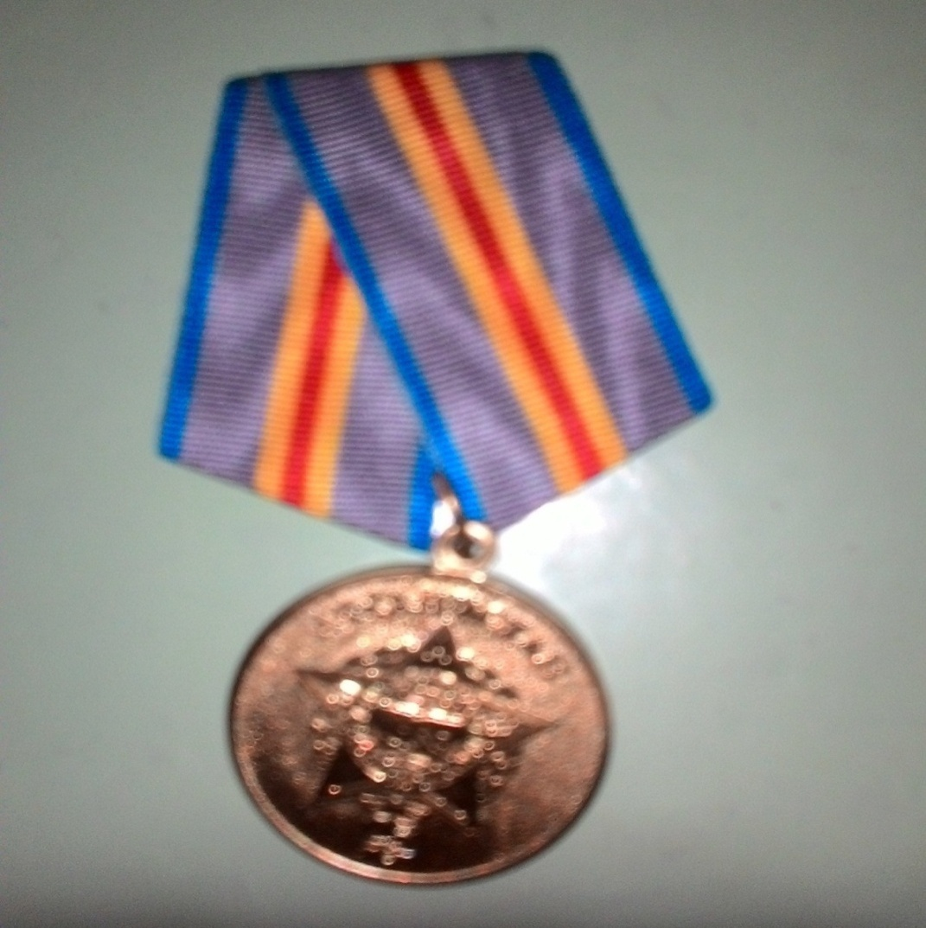
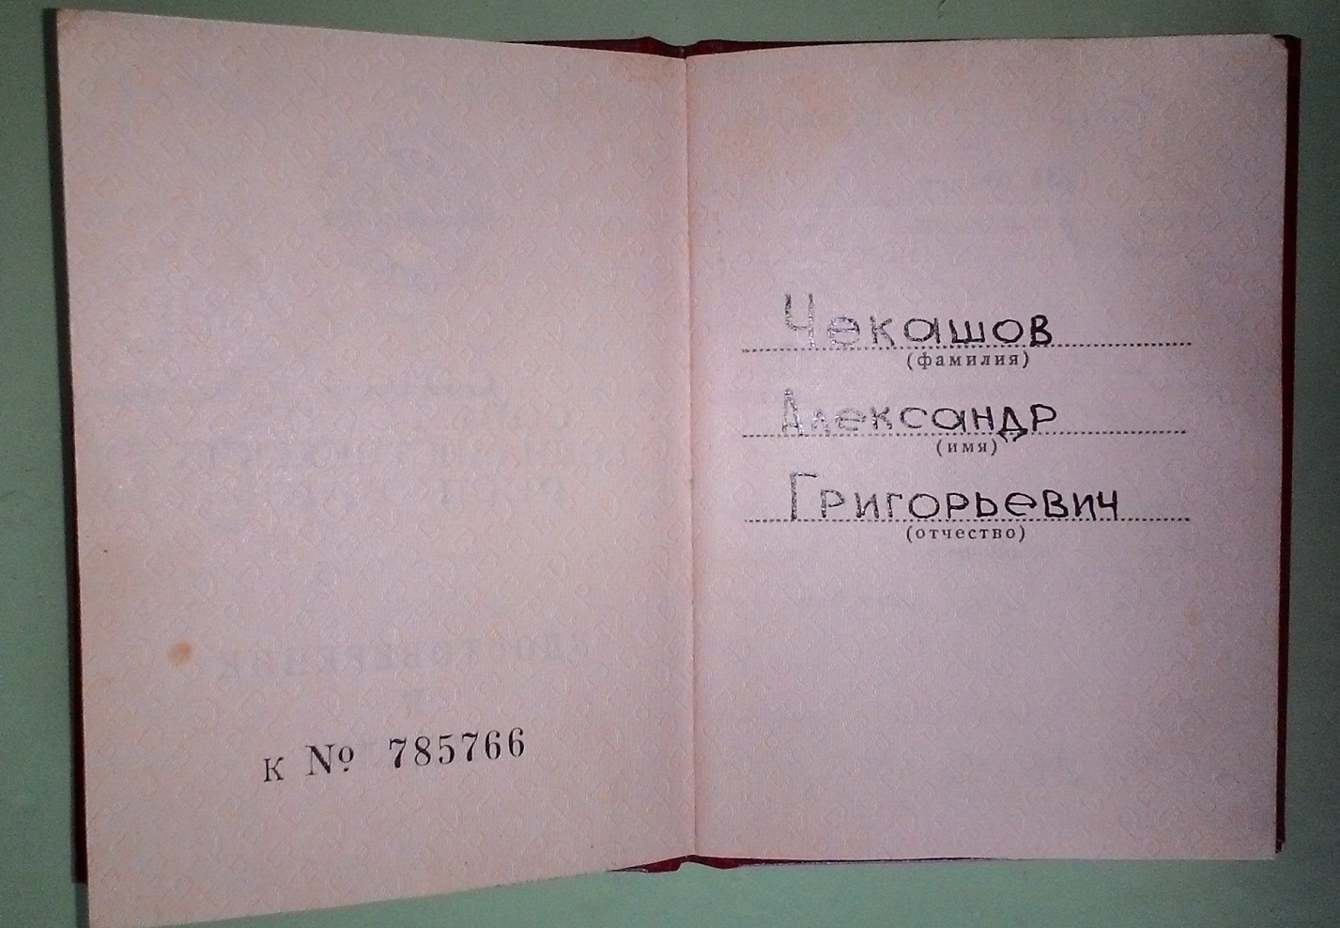
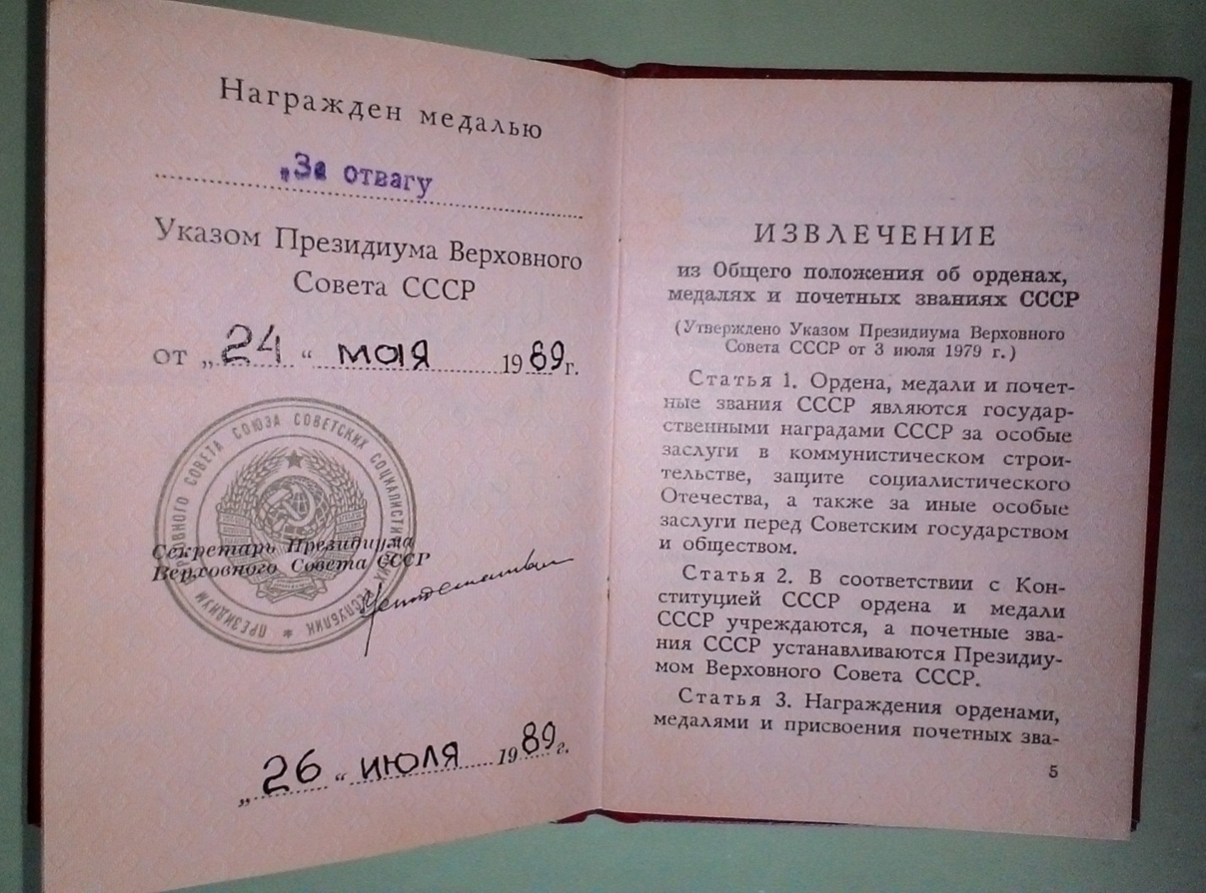
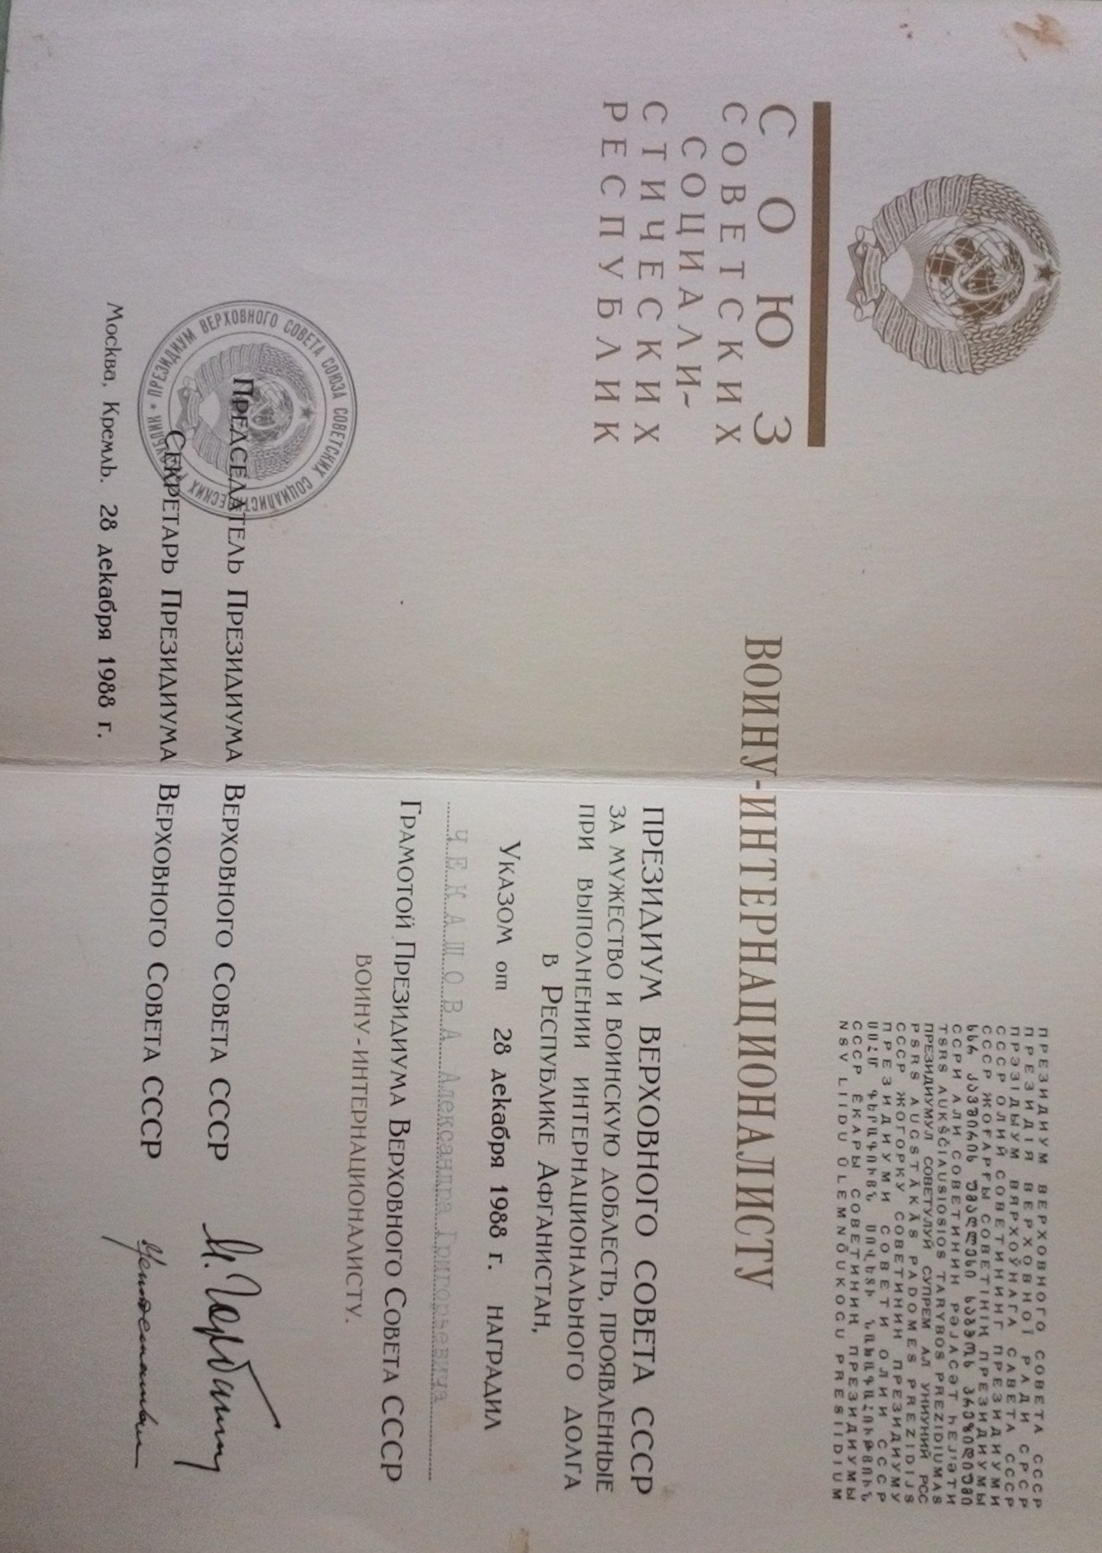
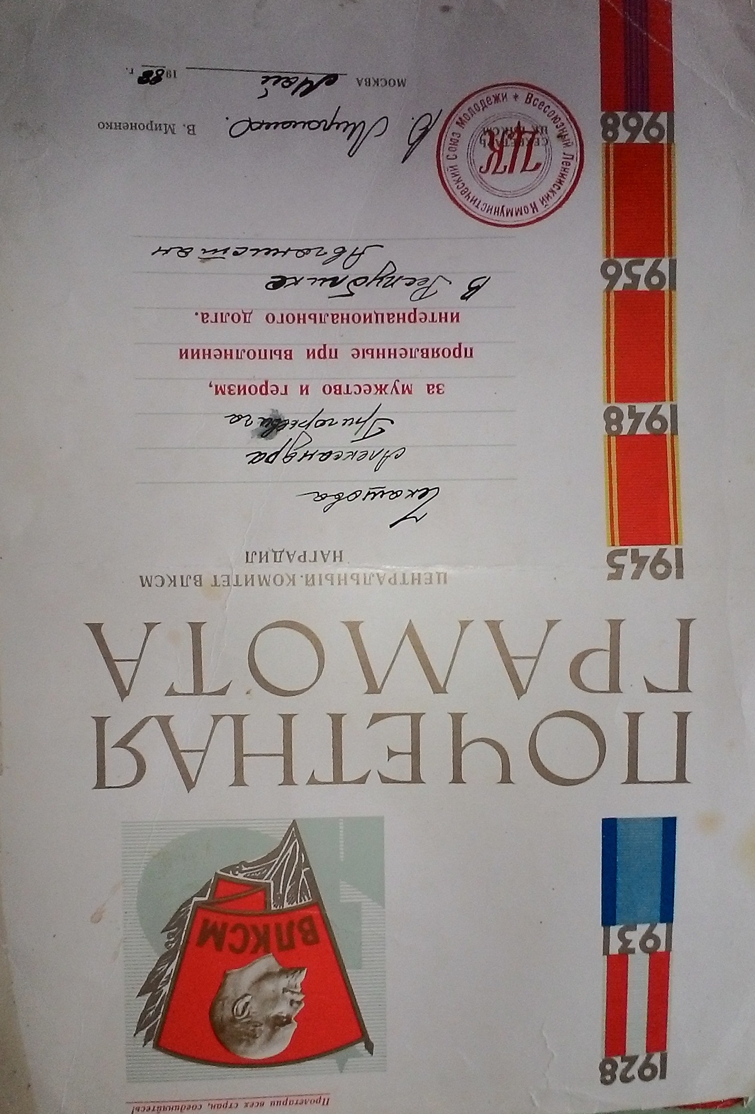

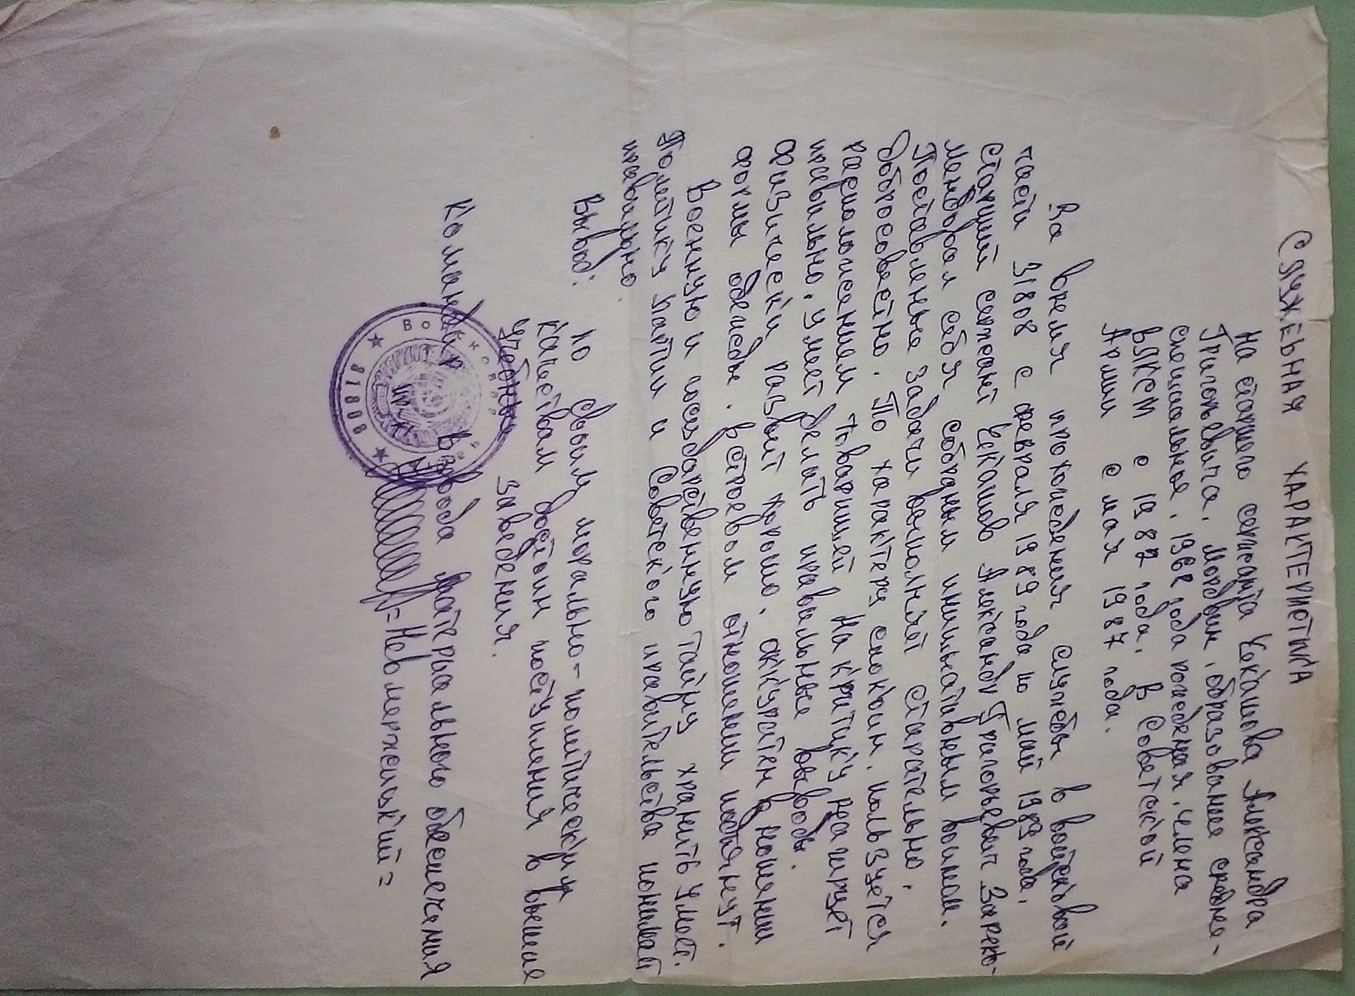

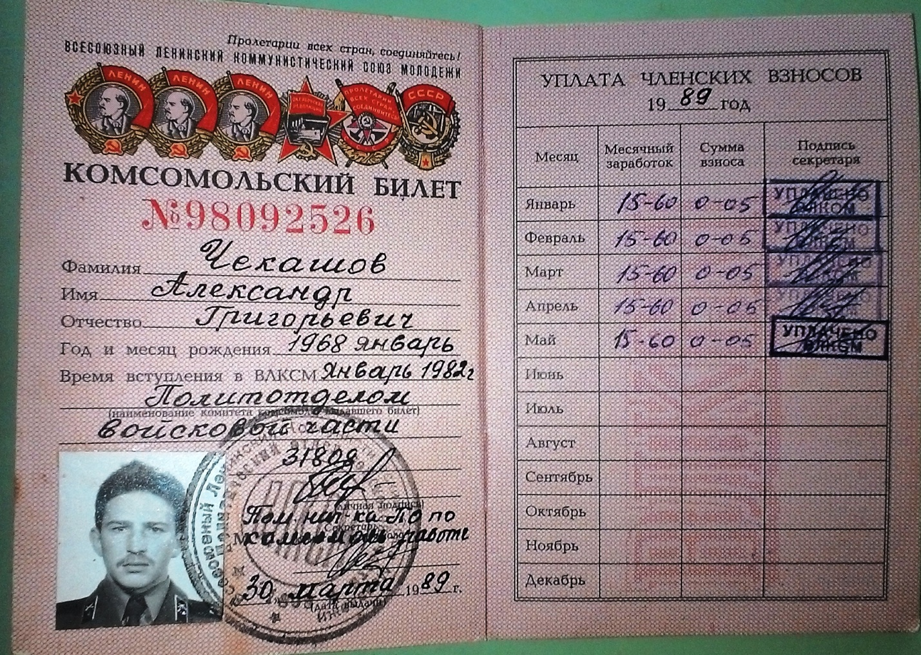

Садыков А.Р., Луковкина И.Д. Вклад санинструкторов в Афганскую войну 1979-1989 гг. // Юный ученый.- 2016.-№ 1.1. – с.52-53.

